Système de gestion

Analyse Fonctionnelle

SOMMAIRE

- Versions................................................................................. 3
- Introduction.......................................................................... 4
  - Objet du document.......................................................... 4
  - Références........................................................................4
  - Besoins du client............................................................. 4
    - Contexte................................................................... 4
    - Enjeux et objectifs.................................................... 5
- Description générale de la solution..................................... 6
  - Les acteurs....................................................................... 6
  - Les principes de fonctionnements................................... 7
  - Users Stories................................................................... 8
- Cycle de vie d'une commande............................................ 10
- Les cas d'utilisation............................................................. 11
  - Les packages.................................................................. 11
  - Les fonctionnalités......................................................... 12
  - Package Administration................................................. 13
  - Package Authentification............................................... 14
  - Package Gestion de commande..................................... 15
- Description textuelle des cas d'utilisation......................... 16

1 – Version

Auteur | Date | Description | Version
SRR | 14/10/19 | Création du document | 1

2 – Introduction

2.1 Objet du document

Le présent document constitue le dossier de conception fonctionnelle du système de
gestion de pizzeria pour le groupe OC Pizza.
Il est itérable et incrémentale c’est-à-dire que le client pourra faire des allers-retours
entre la version initiale et ses besoins.
Il a pour objectifs :
- Analyser les besoins du groupe.
- Décrire les fonctionnalités en vue de la conception

Le système a pour objectif de mettre en place un processus de prise de commande en ligne pour le client et faciliter le travail des employés du groupe.

2.2 Réferences

Pour plus d'informations, se référer aux documents suivants :
OC-ST-1 : Spécifications Technique.
OC-DE-1 : Dossier d'Exploitation.

2.3 Besoins du client

2.3.1 Contexte

Ce document est itérable, il pourra être modifié en fonction des besoins du clients
OC Pizza est un jeune groupe de pizzeria en plein essor.
Créé par Franck et Lola, le groupe est spécialisé dans les pizzas livrées ou à emporter.
Il compte déjà 5 points de vente et prévoit d’en ouvrir au moins 3 de plus d’ici 6 mois.
Le groupe souhaite évoluer vers un système de gestion personnalisé.

2.3.2 Enjeux et Objectifs

Suite aux besoins exprimés pas la direction d' OC Pizza, le système permettra de:

  - Suivre une commande en temps réel
l'ensemble des acteurs doit pouvoir connaître à tout moment l'état d'une commande.
(Validée, en préparation, préparée, en livraison, livrée)
  - Suivre le stock
Le gérant doit pouvoir connaître l'état du stock d’ingrédients
en fonction des commandes validées, savoir quelles pizzas peuvent encore êtres préparés.
  - Proposer un aide-mémoire
le pizzaïolo peut avoir un rappel de la recette des pizzas à préparer.
  - Proposer un site internet pour que le client puisse :
      - Passer une commande en ligne.
En plus de la prise de commande par téléphone ou sur place.
      - Payer la commande.
Possibilité de payer en ligne, à la livraison ou sur place.
      - Modifier une commande.
Tant que la commande n'est pas « en préparation »

3 – Description générale de la solution

3.1 Les acteurs

- Le Client : L'utilisateur qui passe une commande, en ligne, par téléphone ou au restaurant.
- Le Vendeur : L'utilisateur qui procède à la vente avec le client, par téléphone ou au restaurant. Peut aussi avoir le rôle de livreur
- Le Manager : Accède au « reporting », au stock de produits et aux mêmes fonctions que le vendeur.
- Le Directeur : Peut gérer les recettes, les comptes utilisateurs et accède au mêmes fonctions que le Manager.
- Le Pizzaïolo : L'utilisateur qui prépare les commandes
- Le Livreur : L'utilisateur qui remet la commande au client. (Livraison ou sur place)
- Système : Système bancaire sécurisé qui permet le règlement d’une commande.

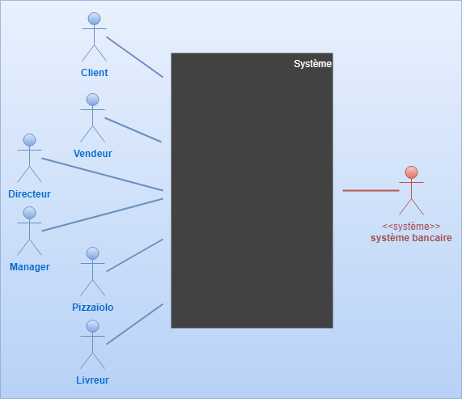
Diagramme de contexte

3.2 Les principes de fonctionnements

3.3 Users stories

Un client passe une commande en ligne

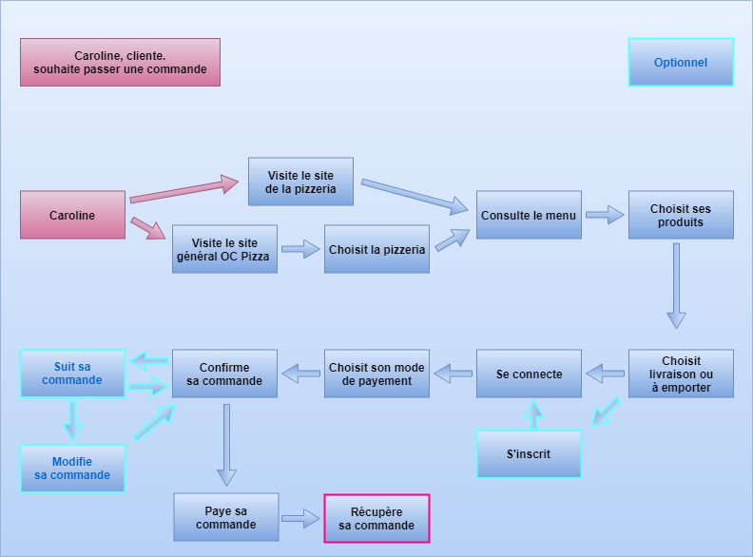

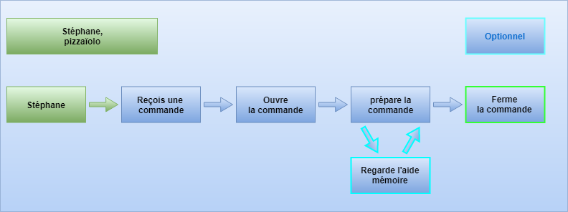
Le pizzaïolo

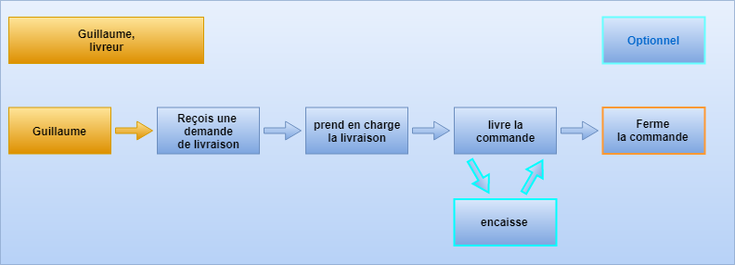
Le livreur

4 – Cycle de vie d'une commande

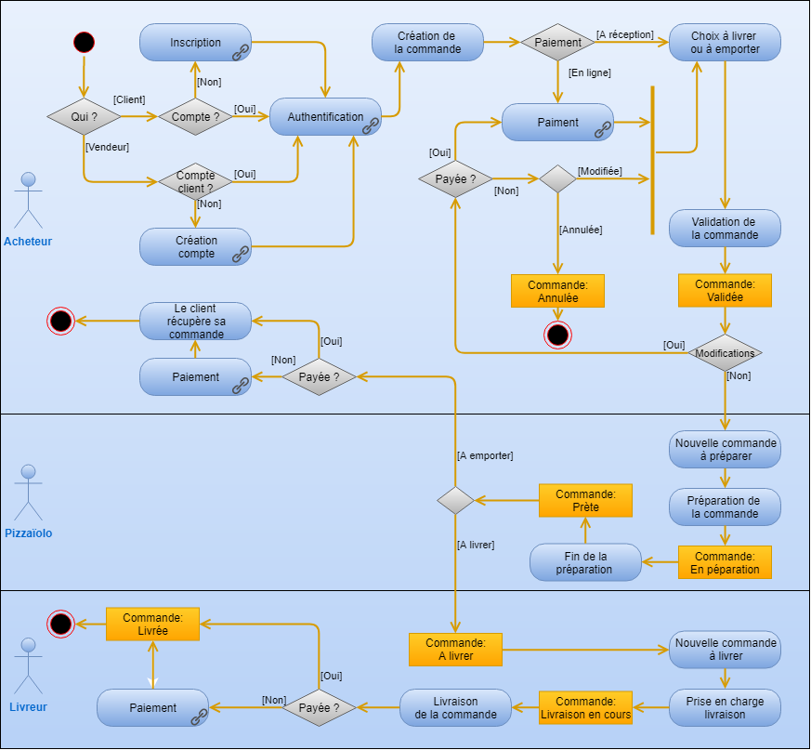
Diagramme d'activité

5 – Les cas d'utilisations

5.1 Les Packages

Diagramme de packages
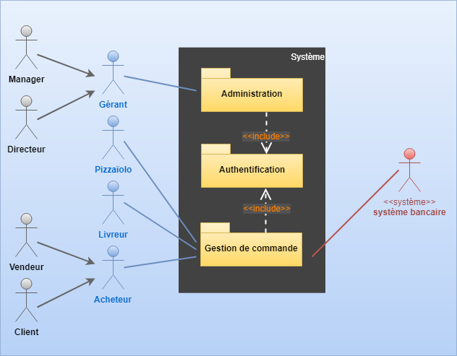

5.1 Les fonctionnalités

PACKAGE | FONCTIONNALITE | N°
Authentification | S'inscrire | 1
Authentification | S’authentifier | 2
Authentification | Gérer les comptes utilisateurs | 3
Administration | Voir les chiffres | 4
Administration | Gérer le stock | 5
Administration | Gérer les recettes | 6
Gestion de commande | Commander | 7
Gestion de commande | Consulter la carte | 8
Gestion de commande | Choisir la/les pizza(s) | 9
Gestion de commande | Suivi de stock | 10
Gestion de commande | Sélection du restaurant | 11
Gestion de commande | Payer la commande en ligne | 12.1
Gestion de commande | Payer la commande à réception | 12.2
Gestion de commande | Modifier la commande | 13
Gestion de commande | Préparer la commande | 14
Gestion de commande | Livrer la commande | 15
Gestion de commande | Suivre l'état de la commande | -

5.2 Package Administration

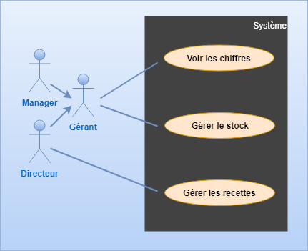

5.3 Package Authentification

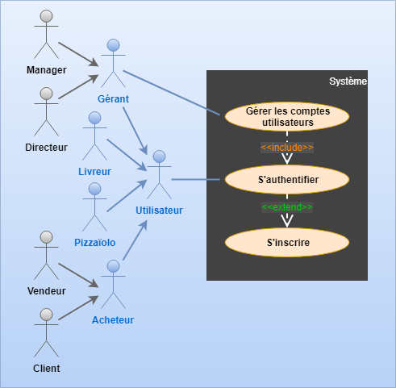

5.4 Package Gestion de commande

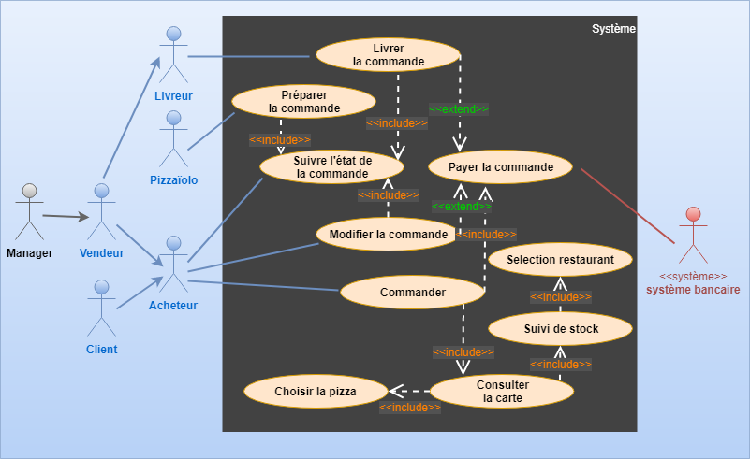

5 – Description textuelle des cas d'utilisation



Illustration 1: 2

